**80-летию Победы в Великой Отечественной войне посвящается**

Олимпиада кафедры географии СмолГУ – 2025

**Города-герои России**

1. Это город так и остался непокоренным. И это не смотря на противостояние с немецким горно-стрелковым корпусом «Норвегия» и неимоверное количество авиаударов. По количеству взрывчатки, упавшей на квадратный метр его территории он уступал только Сталинграду. Тем не менее, он принял значительную часть конвоев союзников по антигитлеровской коалиции, а также советских конвоев и одиночных транспортов. *Укажите: 1) название города-героя; 2) природную особенность географического положения города, которая обеспечила круглогодичное принятие конвоев с военными и народно-хозяйственными грузами; 3) Какой медалью награждены защитники города?*

2. На одной из площадей этого города-героя стоит необычный памятник – железный участник обороны города. Его появление наводило страх на захватчиков, они прозвали его «зеленым призраком» и организовали за ним настоящую охоту, но до последних дней обороны он сражался героически. После войны он передан горожанам и стал одним символов героизма, мужества и самоотверженности. *Укажите: 1) название города-героя; 2) название памятника; 3) Что гласит надпись на этом памятнике?*

3. После освобождения город был в сплошных руинах. Масштабы разрушений были настолько велики, что высказывались предположения восстанавливать город в другом месте, а руины оставить напоминанием потомкам об ужасах войны. Но все, же было решено отстроить город практически заново. В 1942 году была учреждена медаль за оборону этого города. *Укажите: 1) название города-героя; 2) название одной из главных достопримечательностей города, связанной с Великой Отечественной войной и напоминающей о подвиге «длиною в 58 дней»; 3) современное название города*.

4. Проанализируйте стихотворение Ю. Щелокова.

Есть город в России …  
Стоял он, как воин, на страже.  
Дорогу к Москве  
Он собою не раз прикрывал.  
О стены его  
Разбивались нашествия вражьи,  
А он, непреклонный,  
Оружие грозно ковал.

*Укажите: 1) название города-героя; 2) известные вам устойчивые перифразы об этом городе;*

5. Линия фронта четырежды проходила через этот город, и он дважды подвергался захвату и оккупации фашистами. В каменоломнях, в окрестностях города вели героическую борьбу с немецкими захватчиками части советских войск и местные жители. *Укажите: 1) название города-героя; 2) Что добывали в каменоломнях, в окрестностях города? 3) По какому показателю (в каком рейтинге) этот город (неофициально) лидирует среди других городов России?*

6. В сообщении Совинформбюро 1942 года прозвучали следующие слова: «После многодневных ожесточенных боев наши войска оставили город ….». Однако город так и не был сдан врагу! Наши войска закрепились на его окраине и держали оборону почти год, пока не пришла помощь. Он имел для фашистов важное геополитическое значение. Но также город стоит на месторождениях ценного сырья для производства высококачественного цемента, и нацисты были очень заинтересованы в продолжении его производства. *Укажите:* 1*) название города-героя; 2)название полезного ископаемого; 3) Как немецкое командование собиралось переименовать город?*

7. В 1977 года в кинотеатрах нашей страны начался показ фильма повествующего о начале Великой Отечественной войны. Часть сцен снимали в этом городе-герое. Режиссер в процессе работы над фильмом старался задействовать архитектуру, местность и природу по максимуму. Особое впечатление производят кадры, сделанные на фоне одного из символов этого древнего города. *Укажите:. 1) название города-героя; 2) название фильма;; 3) один из символов этого города, запечатленный в фильме.*

8. Покорение это города была одной из первостепенных и главных задач немецкого командования в начале войны, враги мечтали «стереть его с лица земли» Но город не сдался врагу. На рис.1 размещен военный плакат, посвященный этому городу. Город окружен лесами, болотами и озерами. Они создавали**естественные барьеры для передвижения войск и транспорта.**В тяжелые военные годы снабжение города осуществлялось, практически по единственному пути.

*Укажите: 1) название города-героя; 2) название географического объекта, ставшего практически единственным путем снабжения города.*

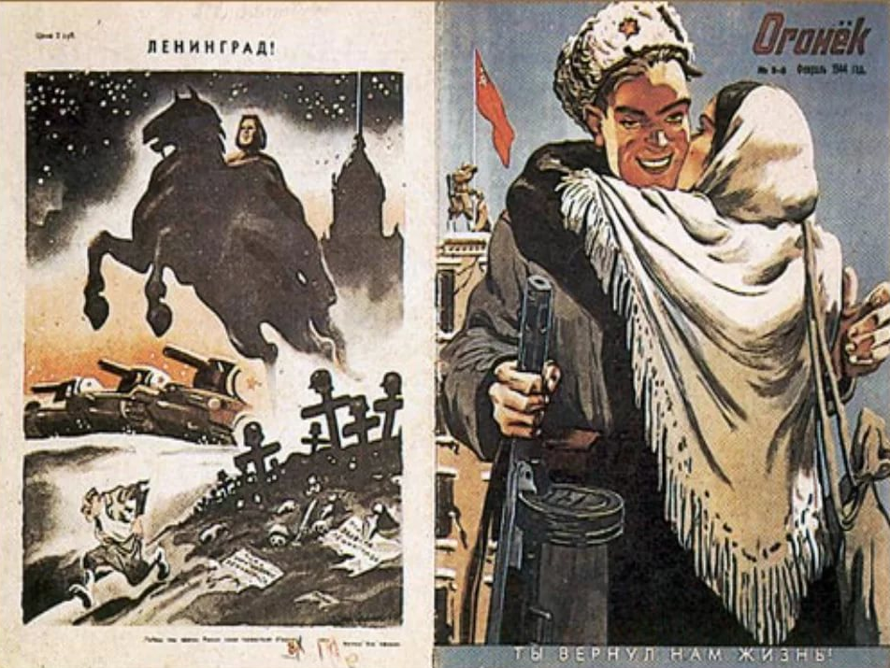 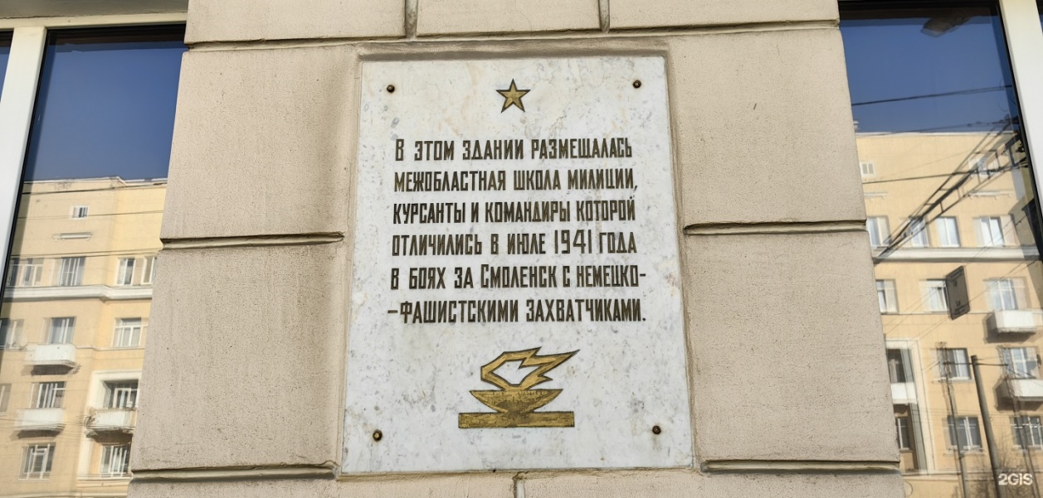

Рис.1 Военный плакат. Рис.2 Памятная доска.

9. Одним из символов неприступности этого города-героя является памятник из «Звездочек Гориккера». В битве за город было расставлено 37 500 таких конструкций. Часть из них была изготовлена из материалов, приготовленных для реализации одного из самых амбициозных строительных проектов страны. *Укажите: 1) название города-героя; 2) название памятника;3) название так и не реализованного проекта.*

10. Курсант Смоленской межобластной школы милиции Василий Фёдорович Салмыгин вспоминал: «С началом войны все курсанты ежедневно несли патрульную службу в городе. Патрули были парными. В них назначались даже девушки-слушательницы. В ночное время в обязанности патрульным вменялось выявление и задержание вражеских диверсантов, которые из ракетниц производили целеуказания вражеским бомбардировщикам». В память о курсантах и командирах, защищавших город-герой, на одном из зданий установлена памятная доска (рис.2).

*Укажите: 1) что сегодня располагается в этом здании?; 2) Какое важное международное событие, посвященное городам-героям, произойдет в этом году в Смоленске,?; 3) Какое памятное место в городе было открыто в день проведения подобного мероприятия в 2006 году?*